**PROYECTO FINAL**

**DESARROLLO DE EXPERIENCIAS MULTIMEDIA PARA LA WEB**

**INTEGRANTES:**

**Brayan Ayrton Avila Restrepo**

**Brian León Hoyos**

**Juan Jose Borrero Gutierrez**

**DOCENTE:**

**Christian Loaiza Garcia**



**UNIVERSIDAD AUTÓNOMA DE OCCIDENTE**

**FACULTAD DE INGENIERÍA**

**DESARROLLO DE EXPERIENCIAS MULTIMEDIA PARA LA WEB**

**Definición del problema:**

Falta de innovación, eficacia y rapidez a la hora de valorar un paciente de fisioterapia debido a la nula implementación de las tecnologías, optando por la valoración a mano (escritura en papel a lápiz),generando negligencia con los mismos procedimientos y formulación del tratamiento.

**Interesados en el proyecto:**

1. Docente de Desarrollo de experiencias multimedia para la web.
2. Fisioterapeutas.
3. Miembros del equipo de trabajo.

| Persona Canvas | | | | |
| --- | --- | --- | --- | --- |
|  | Demográficas | | Psicográficas | |
| Edad | 33 | Actividades  - Compras fitness  - Hacer ejercicio  - Salir con amigos.  - Ver pelicula  - Trabajar. | |
| Sexo | Femenino |
| Estado Civil | Soltera |
| Ciudad Residencia | Cali |
| Estrato | 3 | Gustos  - Leer  - Viajar  - Escribir novelas  - Salir al aire libre  - Estar informada sobre lo que pasa en su país  - Estar con su familia | |
| Nivel Educativo | Superior |
| Ocupación | Empleado |
| Sofia Rodriguez | Nivel de Ingresos | Medio |

**Propuesta**

Desarrollar un aplicativo web para los fisioterapeutas en donde se pueda crear un usuario y este poder realizar las valorizaciones de sus pacientes de manera práctica y su vez generar un documento al finalizar la cita con las observaciones dadas.

Tener el inicio en alta fidelidad, los colores e imágenes

Usar depronto firebase

base de datos a veces es costoso

mejor montar el servidor y hacer cambios en el servidor

guardar los archivos en el servidor

no guardar los pdfs, mejor guardar los json y cuando se necesite guardar los pdfs

usualmente se cobra 15 dólares la hora

si se va a hacer landing page usar gatsby

si va a hacer eso, que me de asi sea un 5% o 10% de las ventas mensuales

Buscar plataformas de pago

hablar con un abogado que haya hablado con tecnologia sobre los terminos y condiciones

**Diseño de la página web.**

* https://www.figma.com/file/NfWmXL3jC3kuqyQXlHRByc/Framewar?node-id=5%3A155

Al definir nuestro público a tratar en este app Web decidimos manejar los colores que de por sí representan seguridad, tranquilidad entre otras emociones que es el colores azul, al observar el diseño planteado por nosotros en figma decimos hacer la elaboración en forma de una landing page con el fin de que esté lo mejor de tallado posible que cuente con todo el contenido fijo y sus servicios a prestar sean claros,

También contamos con una parte de login y registro para que los usuarios (fisioterapeutas) puedan agregar a sus pacientes y con este facilitar lo que es la documentación y las próximas reservas o valoraciones de estos.

Para la elaboración de este proyecto decidimos realizarlo con diferentes framework como lo es bootstrap, Materializa entre otras herramientas, que nos ayudarán a la optimización y la eficacia de elaboración de este proyecto.

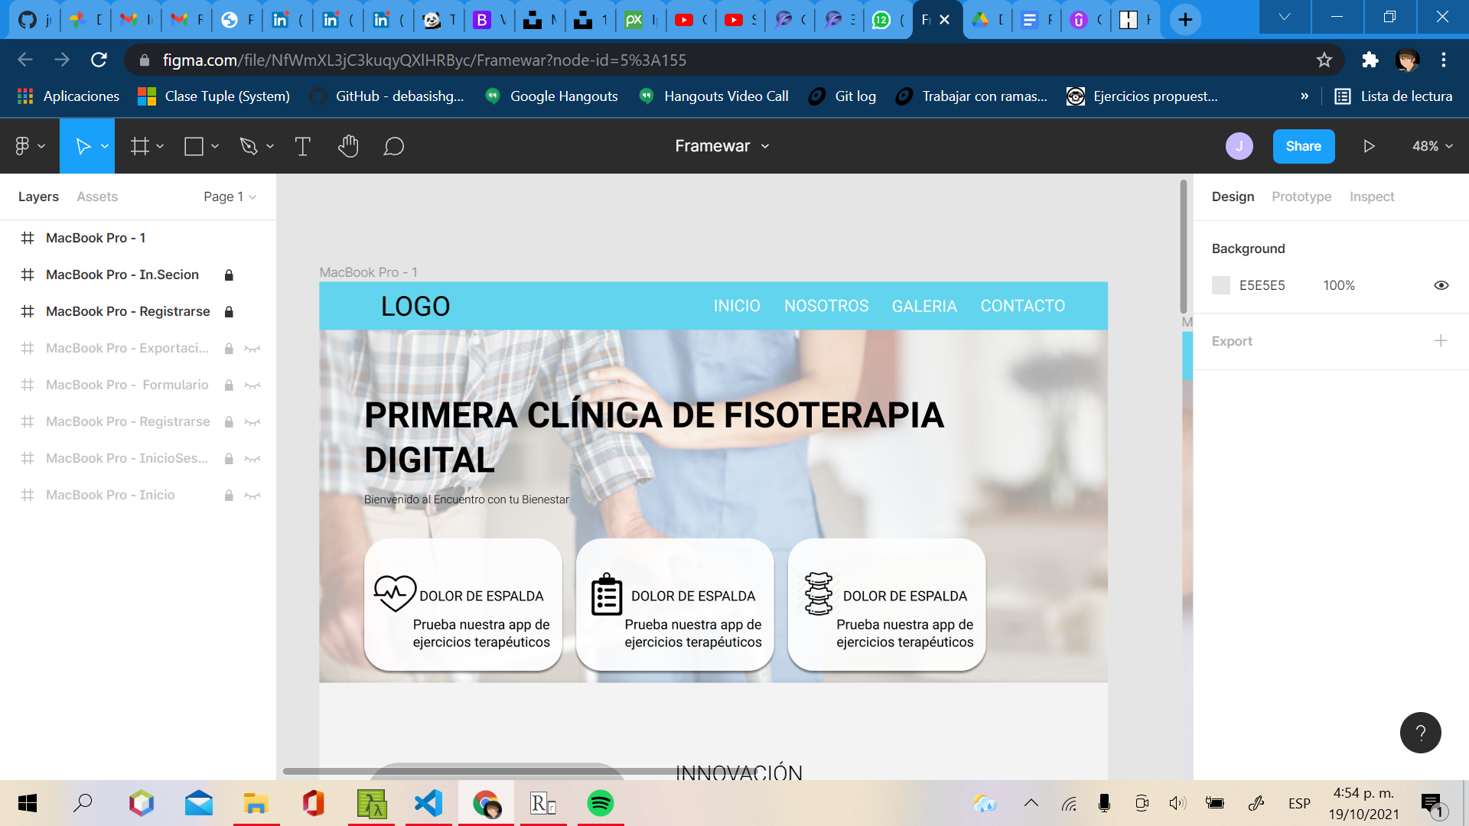

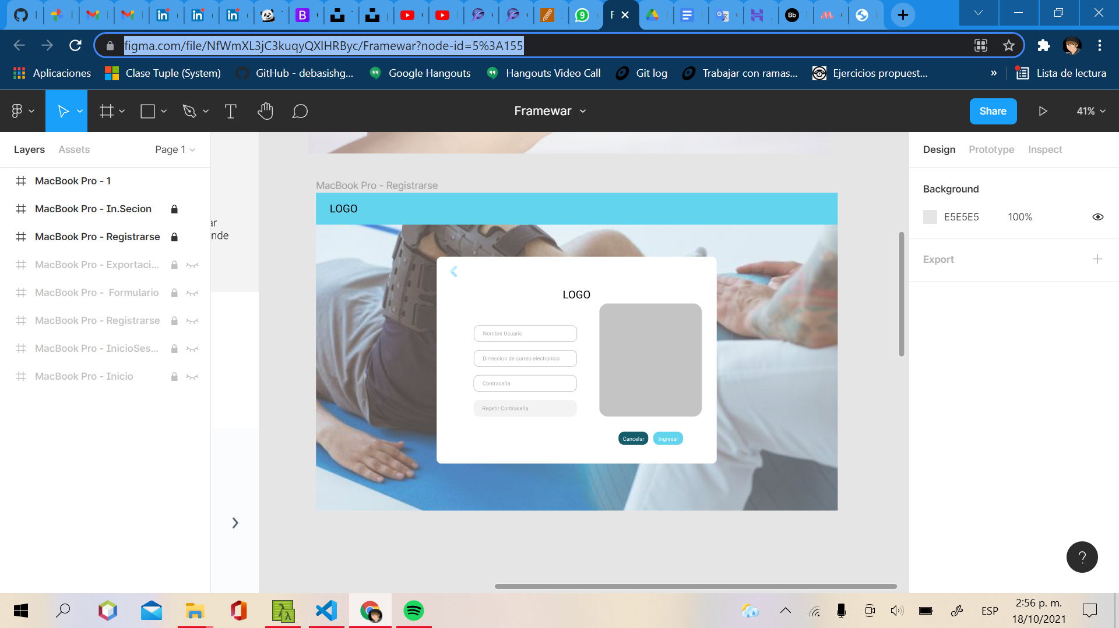

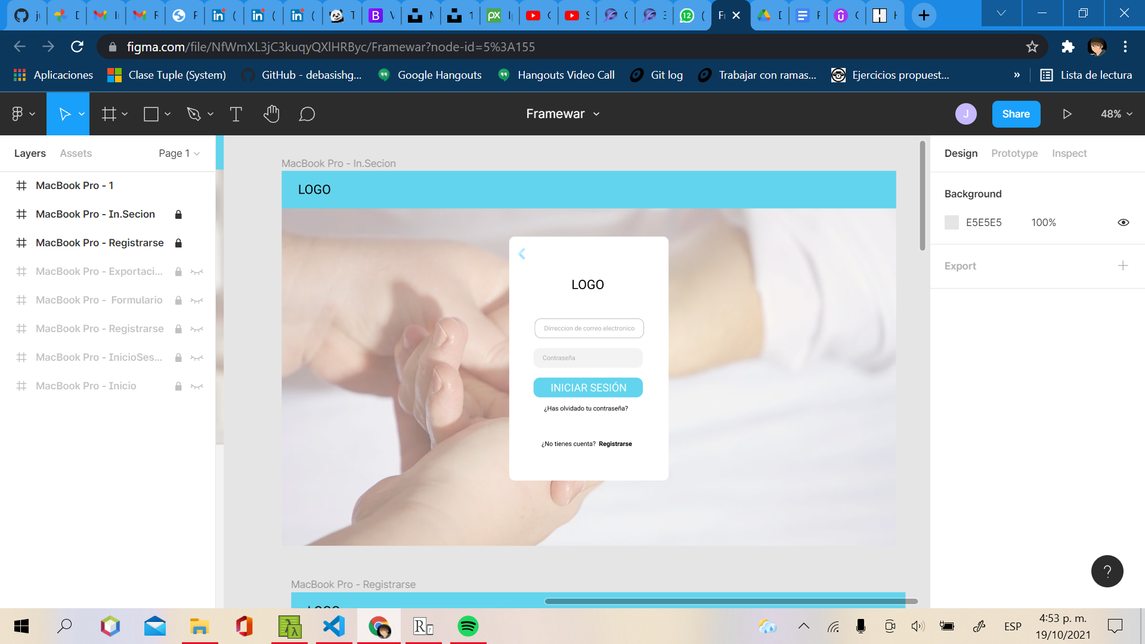

**Bibliography**

* M. (2021a, abril 8). *La importancia de una valoración en fisioterapia*. Vital & Clinic. https://vitalclinic.es/valoracion-fisioterapia/
* Conceptos jurídicos.com. (2020, 23 septiembre). *Negligencia Médica: ¿qué es y cómo se reclama? [Actualizado 2021]*. Conceptos Jurídicos. https://www.conceptosjuridicos.com/pe/negligencia-medica/
* PAÍS, E. E. L. (2021, 11 septiembre). *Negligencias médicas en EL PAÍS*. El País. https://elpais.com/noticias/negligencias-medicas/